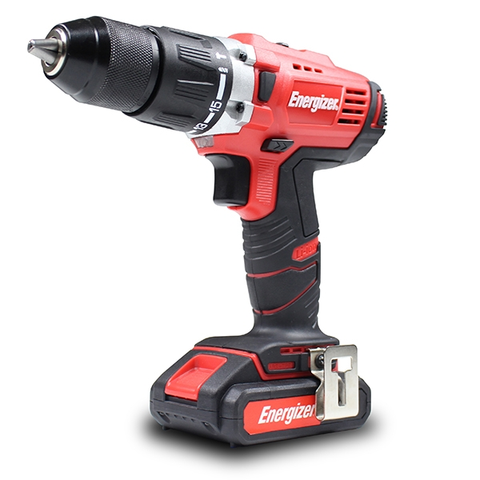
GEBRUIKERSHANDLEIDING
DRAADLOZE BOORMACHINE
EZPP18V

©2018 Energizer. Energizer en bepaalde grafische ontwerpen zijn handelsmerken van Energizer Brands, LLC en verbonden dochterondernemingen en worden onder licentie gebruikt door Builder SAS.
Alle andere merknamen zijn handelsmerken van hun respectievelijke eigenaren.
Noch Builder SAS, noch Energizer Brands, LLC
is gelieerd aan de respectieve eigenaren van hun handelsmerken.

Hartelijk dank om voor de EZP-reeks te kiezen!

Aangezien u onmiddellijk aan de slag zal willen gaan, zullen we het kort houden. Aan de slag!

Boorwaarschuwingen:

WAARSCHUWING: Lees alle veiligheidswaarschuwingen en alle instructies. Het niet opvolgen van de waarschuwingen en instructies kan resulteren in een elektrische schok en/of letsel.
Bewaar alle waarschuwingen en instructies voor toekomstig gebruik.
Veiligheid op de werkplek
- Houd de werkruimte schoon en goed verlicht. Rommelige en donkere gebieden kunnen ongevallen veroorzaken.
- Gebruik het elektrisch gereedschap niet in explosieve omgevingen, zoals in de buurt van ontvlambare vloeistoffen, gassen of stof. Het elektrisch gereedschap veroorzaakt vonken, waardoor stof of dampen kunnen ontbranden.
- Houd omstanders en kinderen uit de buurt tijdens het gebruik van het elektrisch gereedschap. Afleidingen kunnen ertoe leiden dat u de controle over het gereedschap verliest.

Elektrische veiligheid
- De stekker van het elektrisch gereedschap moeten in het stopcontact passen. U mag de stekker op geen enkele manier wijzigen. Gebruik geen adapterstekkers bij geaard elektrisch gereedschap. Niet-gewijzigde stekkers en bijpassende stopcontacten verminderen het risico op een elektrische schok.
- Vermijd lichamelijk contact met geaarde oppervlakken, zoals pijpen, radiatoren, kookplaten en koelkasten. Er bestaat een verhoogd risico op elektrische schokken als uw lichaam geaard is.
- Stel elektrisch gereedschap niet bloot aan regen of vochtige omstandigheden. Water dat een elektrisch gereedschap binnendringt, verhoogt het risico op elektrische schokken.
- Maak geen misbruik van het snoer. Gebruik het netsnoer nooit om het gereedschap te dragen of de stekker uit het stopcontact te halen. Houd het netsnoer uit de buurt van hitte, olie, scherpe randen of bewegende delen. Vervang beschadigde netsnoeren onmiddellijk. Beschadigde snoeren verhogen het risico op een elektrische schok.
- Gebruik een verlengsnoer dat geschikt is voor gebruik buitenshuis als u het gereedschap buitenshuis gebruikt. Het gebruik van een snoer dat geschikt is voor gebruik buitenshuis vermindert het risico op een elektrische schok.
- Als het gebruik van een elektrisch gereedschap op een vochtige plek onvermijdelijk is, gebruikt u een aardlekschakelaar (GFCI). Het gebruik van een aardlekschakelaar die geschikt is voor gebruik buitenshuis, vermindert het risico op een elektrische schok

Persoonlijke veiligheid
- Blijf waakzaam, concentreer u op wat u doet en gebruik uw gezond verstand bij het gebruik van het elektrisch gereedschap. Gebruik het elektrisch gereedschap niet als u moe bent of onder invloed bent van drugs, alcohol of medicatie. Een enkel moment van onoplettendheid tijdens het gebruik van het elektrisch gereedschap kan leiden tot ernstig persoonlijk letsel.
- Gebruik persoonlijke beschermingsmiddelen. Draag altijd oogbescherming. Veiligheidsvoorzieningen, zoals een stofmasker, slipbestendige veiligheidsschoenen, een helm of gehoorbescherming, beperken het risico op persoonlijk letsel als ze juist worden gebruikt

  - Voorkom onbedoeld starten. Zorg ervoor dat de schakelaar in de uit-stand staat voordat u het gereedschap op een stroombron en/of accu aansluit, oppakt of vervoert. Het dragen van elektrisch gereedschap met uw vinger op de schakelaar of waarvan de schakelaar is ingedrukt, veroorzaakt ongevallen.
  - Draag geschikte kleding. Draag geen losse kleding of sieraden. Houd uw haar, kleding en handschoenen uit de buurt van bewegende delen. Losse kleding, sieraden of lang haar kunnen in bewegende delen worden gegrepen.
  - Verwijder instelsleutels of moersleutels voordat u het elektrisch gereedschap inschakelt. Een moersleutel of een sleutel die zich op een draaiend onderdeel van het elektrisch gereedschap bevindt, kan persoonlijk letsel veroorzaken.
  - Houd het gereedschap niet te ver van u weg. Zorg ervoor dat uw voeten te allen tijde stevig staan en behoud het evenwicht. Dit zorgt voor een betere controle van het elektrisch gereedschap in onverwachte situaties.
  - Gebruik alleen veiligheidsvoorzieningen die zijn goedgekeurd door een geschikt normbureau. Niet-goedgekeurde veiligheidsvoorzieningen bieden mogelijk onvoldoende bescherming.

Het elektrisch gereedschap gebruiken en verzorgen
  - Forceer het elektrisch gereedschap niet. Gebruik het juiste elektrisch gereedschap voor uw toepassing. Met het juiste elektrisch gereedschap kunt u het werk beter en veiliger uitvoeren volgens de specificaties waarvoor het is ontworpen.
  - Gebruik geen elektrisch gereedschap als de schakelaar het niet in- of uitschakelt.
Alle elektrische gereedschappen die niet met de schakelaar kunnen worden ingeschakeld, zijn gevaarlijk en moet worden gerepareerd.

- Haal de stekker uit het stopcontact en/of ontkoppel de accu van het elektrisch gereedschap voordat u wijzigingen maakt, accessoires verandert of het gereedschap opbergt.
Dergelijke preventieve veiligheidsmaatregelen beperken het risico dat het gereedschap onbedoeld.
- Houd elektrische gereedschappen buiten het bereik van kinderen en andere niet-opgeleide personen. Het is gevaarlijk om het elektrisch gereedschap te laten gebruiken door niet-opgeleide gebruikers.
- Behandel gereedschap met zorg. Controleer of de bewegende delen juist zijn uitgelijnd en bevestigd, of de onderdelen niet zijn gebroken en andere omstandigheden die de werking van het elektrisch gereedschap kunnen beïnvloeden.
Als het netsnoer beschadigd is, laat u het voorafgaand aan het gebruik repareren. Veel ongevallen worden veroorzaakt door slecht onderhouden elektrische gereedschappen.
- Houd snijgereedschappen scherp en schoon. Goed onderhouden gereedschappen met scherpe snijkanten verslijten minder snel en zijn gemakkelijker te gebruiken.
- Gebruik alleen accessoires die door de fabrikant voor uw model zijn aanbevolen.
Accessoires die mogelijk geschikt zijn voor één gereedschap, kunnen gevaar opleveren wanneer ze op een ander gereedschap worden gebruikt.

Het elektrisch gereedschap gebruiken en verzorgen
- Zorg ervoor dat de schakelaar in de uit-stand staat voordat u de accu plaatst. De accu plaatsen

Er vinden gemakkelijker ongevallen plaats als de accu wordt geplaatst in elektrisch gereedschap waarvan de aan/uit-schakelaar is ingedrukt.
  - Laad de accu alleen op met de lader die door de fabrikant is opgegeven. Een lader die geschikt is voor één type accu kan brandgevaar opleveren als deze met een andere accu wordt gebruikt.
  - Gebruik elektrische gereedschappen alleen met de aangewezen accu. Het gebruik van een andere accu kan letsel en brand veroorzaken.
  - Wanneer de accu niet in gebruik is, houdt u deze uit de buurt van andere metalen voorwerpen, zoals paperclips, munten, sleutels, spijkers, schroeven of andere kleine metalen voorwerpen, die een verbinding van de ene klem naar de andere kunnen veroorzaken.
Het kortsluiten van de polen van de accu kan brandwonden of brand veroorzaken.
  - Onder ongunstige omstandigheden kan de vloeistof uit de accu lekken.
Vermijd contact met deze vloeistof. Als er onbedoeld contact met de huid plaatsvindt, spoelt u de huid met water. Als de vloeistof in contact komt met de ogen, zoekt u medische hulp. Vloeistof die uit de accu is gelekt, kan irritatie of brandwonden veroorzaken.

Onderhoud
  - Laat uw elektrisch gereedschap repareren door een gekwalificeerde reparateur die alleen identieke vervangingsonderdelen gebruikt. Dit zorgt ervoor dat de veiligheid van het elektrisch gereedschap wordt behouden.

Aanvullende waarschuwingen bij het gebruik van de boormachine
  - Gebruik de hulphandgrepen als die met het gereedschap zijn meegeleverd. Het verlies van controle kan persoonlijk letsel veroorzaken.
- Houd de boormachine vast aan de geïsoleerde handgreepoppervlakken wanneer u een bewerking uitvoert waarbij deze in contact kan komen met verborgen bedrading of zijn eigen snoer. Contact met een onder spanning staande draad zal de metalen delen van het gereedschap onder spanning brengen en de gebruiker een schok geven.
- Gebruik klemmen of een ander praktisch hulpmiddel om het werkstuk op een stabiel oppervlak te bevestigen en te ondersteunen. Het werkstuk met uw hand vasthouden of tegen uw lichaam houden is een onstabiele houding en kan tot verlies van controle leiden.
- Boor niet in bestaande wanden of andere blinde gebieden waar elektriciteitskabels kunnen liggen, monteer er geen bevestigingen op of maak er geen openingen in. Als deze situatie onvermijdelijk is, koppelt u alle zekeringen of stroomonderbrekers los die de werkplek van elektriciteit voorzien.
- Draag altijd een veiligheidsbril of oogbescherming bij het gebruik van dit gereedschap. Gebruik een stofmasker bij toepassingen die stof genereren.

- Draag dikke, gevoerde handschoenen en beperk de blootstellingstijd door regelmatig onderbrekingen te nemen. Trillingen die worden veroorzaakt door het gebruik van de hamerboorfunctie kunnen schadelijk zijn voor uw handen en armen.
- Beveilig het werkstuk waarin wordt geboord. Houd het nooit met uw handen vast of leg het nooit op uw benen. Onstabiele ondersteuning kan ervoor zorgen dat de boor vastloopt, waardoor u de controle erover kunt verliezen letsel kunt oplopen.
- Koppel de accu los van het gereedschap voordat u enige montage uitvoert, aanpassingen maakt of accessoires wisselt. Dergelijke preventieve veiligheidsmaatregelen beperken het risico dat het gereedschap onbedoeld wordt ingeschakeld.

  - Plaats het snoer niet in de buurt van de draaiende boor. Wikkel het snoer niet om uw arm of pols. Als u de controle verliest en het snoer om uw arm of pols gewikkeld is, kan het u beknellen en letsel veroorzaken.
  - Zorg ervoor dat u niet klem komt te zitten tussen het gereedschap of de zijhandgreep en de wand of stijlen. Als de boor vast komt te zitten in het werkstuk, kan het reactiemoment van het gereedschap uw hand of been verpletteren.
  - Als de boor in het werkstuk vastloopt, laat u de trekker onmiddellijk los, wijzigt u de draairichting om en drukt u langzaam op de knop om de boor te verwijderen. Wees voorbereid op een sterk reactiemoment. Het boorlichaam heeft de neiging om in de tegenovergestelde richting van de boor te draaien.
  - Pak het gereedschap niet vast en plaats uw handen niet te dicht bij de boorkop of boor. U kunt uw hand verwonden.
  - Bij het installeren van een boor plaatst u deze in de boorkop. Als de boor niet diep genoeg is ingebracht, wordt de greep van de kop over de boor verminderd en neemt het controleverlies toe.
  - Gebruik geen botte of beschadigde boren en accessoires. Botte of beschadigde boren zullen sneller in het werkstuk vastlopen.
  - Wanneer u de boor van het gereedschap verwijdert, mag u deze niet aanraken met uw huid en moet u geschikte beschermende handschoenen gebruiken wanneer u de boor of een accessoire vastpakt.
Accessoires kunnen na langdurig gebruik heet zijn.
- Laat de boormachine niet draaien wanneer u deze tegen uw lichaam draagt. Een draaiende boor kan verstrikt raken in kleding en resulteren in letsel.

WE RADEN DE GEBRUIKER AAN GEHOORBESCHERMING TE DRAGEN.
- De aangegeven totale trillingswaarde is gemeten overeenkomstig een standaard testmethode en kan worden gebruikt om het ene gereedschap met het andere te vergelijken.
- De aangegeven totale trillingswaarde kan ook worden gebruikt bij een voorlopige evaluatie van de blootstelling.
- Waarschuwing: De trillingsemissie tijdens het werkelijke gebruik van het elektrisch gereedschap kan verschillen van de opgegeven totale waarde, afhankelijk van de manier waarop het gereedschap wordt gebruikt, en van de noodzaak om veiligheidsmaatregelen ter bescherming van de gebruiker te identificeren die zijn gebaseerd op een schatting van de blootstelling onder de werkelijke gebruiksomstandigheden (rekening houdend met alle delen van de werkcyclus, zoals tijdsperiodes waarin de machine is uitgeschakeld of wanneer deze stationair draait naast de inschakeltijd).

LpA (geluidsdruk) | 77.8dB(A) (KWA=3 dB)
LwA (geluidsdruk) | 88.8dB(A) (KWA=3 dB)
Trillingen | 0.670m/s² (K=1.5m/s²)

Waarschuwingen betreffende de accu:

  - Lees voordat u de acculader gebruikt alle instructies en waarschuwingsaanduidingen op de acculader, de accu en het product dat de accu gebruikt.
  - De machine mag nooit worden gebruikt door kinderen of personen met verminderde fysieke, sensorische of mentale capaciteiten of gebrek aan ervaring en kennis. Kinderen mogen niet met de machine spelen.
  - Als het netsnoer is beschadigd, moet het worden vervangen door de fabrikant, de technische dienst of een gelijkwaardig gekwalificeerd persoon om gevaar te voorkomen.
  - Gebruik alleen de oplader die bij uw product is meegeleverd of gebruik alleen een nieuwe oplader die in de catalogus of deze handleiding wordt vermeld. Gebruik geen andere oplader. Gebruik alleen door uw leverancier goedgekeurde opladers voor uw product. Raadpleeg de technische specificaties.
  - Demonteer de oplader niet en gebruik de lader niet als deze een harde klap heeft gekregen, is gevallen of op enigerlei wijze beschadigd.
Een onjuiste hermontage kan leiden tot een risico op elektrische schokken, elektrocutie of brand.
- Laad de accu niet op in een natte of vochtige omgeving. Stel de oplader niet bloot aan regen of sneeuw. Als de accubehuizing is gebarsten of op enige andere manier is beschadigd, mag u deze niet in de oplader steken. Dit kan kortsluiting of brand veroorzaken.
- Laad alleen door de leverancier goedgekeurde oplaadbare accu’s op (BP09 - 180). Raadpleeg de technische specificaties. Andere soorten accu's kunnen barsten en persoonlijk letsel en schade veroorzaken.
- Laad de accu op bij temperaturen boven 0 ºC en onder 45 ºC. Sla het gereedschap en de accu op locaties op waar de temperatuur niet hoger is dan 45 ºC. Dit is belangrijk om ernstige schade aan de accucellen te voorkomen.
- Trek aan de stekker in plaats van aan het snoer bij het loskoppelen van de oplader of wanneer u de stekker uit het netsnoer haalt met behulp van de bij het loskoppelen van snoeren met behulp van de serieschakelingsfunctie. Dit beperkt het risico op schade aan de stekker en het snoer.
- Zorg ervoor dat het netsnoer zodanig is geplaatst dat er niet op kan worden getrapt of over kan worden gestruikeld of dat het op enige andere manier kan worden blootgesteld worden aan schade of spanningen.
- Gebruik alleen een verlengsnoer als dit absoluut nodig is. Het gebruik van een onjuist verlengsnoer kan leiden tot brandgevaar en elektrische schokken.
- Haal de oplader uit het stopcontact voordat u het probeert te reinigen. Dit beperkt het risico op elektrische schokken.

Het risico wordt niet beperkt als u de accu verwijdert.
  - De lader is ontworpen om te werken op het huishoudelijk elektriciteitsnet (220-240 volt, alleen 50-60 Hz wisselstroom). Probeer de oplader niet op een andere spanning te gebruiken.
  - Deze elektrische machine is bedoeld om juist te worden georiënteerd in een verticale of vloerbevestigende positie.
  - Plaats de accu niet in vuur, ook al is deze ernstig beschadigd of volledig versleten.
De accu kan ontploffen als deze in vuur wordt geplaatst. Er ontstaan giftige dampen en materialen wanneer lithiumionaccu’s worden verbrand.
  - Laad het elektrisch gereedschap niet op of gebruik het niet in explosieve omgevingen, zoals in de buurt van ontvlambare vloeistoffen, gassen of stof. Als u de accu in de lader plaatst of eruit neemt, kan stof of dampen worden ontbrand.
  - Als de inhoud van de accu in contact komt met de huid, wast u het gebied onmiddellijk af met water en milde zeep.
Als er accuvloeistof in het oog terechtkomt, spoelt u het gedurende 15 minuten met water, terwijl u het oog openhoudt of totdat de irritatie ophoudt. Als medische zorg nodig is, willen we meegeven dat de accu-elektrolyt uit een mengsel van vloeibare organische carbonaten en lithiumzouten bestaat.
  - De inhoud van de accucellen kan irritatie van de luchtwegen veroorzaken. Zorg voor frisse lucht. Als de symptomen aanhouden, roept u medische hulp in.
- WAARSCHUWING: Gevaar voor verbranding. Accuvloeistof kan ontvlambaar zijn als deze wordt blootgesteld aan vonken of vlammen.

- Laad de accu's alleen op in de oplader die met uw product is meegeleverd.
- Dompel deze NIET onder in water of andere vloeistoffen en zorg ervoor dat het niet wordt blootgesteld aan spatten. Dit kan een voortijdige slijtage van de cellen veroorzaken.
- Bewaar of gebruik het gereedschap en de accu niet op plaatsen waar de temperatuur 45 °C kan bereiken of overschreden kan worden (zoals buitenloodsen of metalen gebouwen in de zomer).
- Wanneer accu's zich niet in het gereedschap of de oplader bevinden, houdt u ze uit de buurt van metalen voorwerpen. Om de contactpunten bijvoorbeeld te beschermen tegen kortsluiting, mag u GEEN accu’s in een gereedschapskist of zak met spijkers, schroeven, sleutels, enz. plaatsen. Dit kan brand of letsel veroorzaken.
- Plaats accu's NIET in het vuur en stel ze niet bloot aan hoge temperaturen. Ze kunnen exploderen.

Onderdelen van uw boormachine

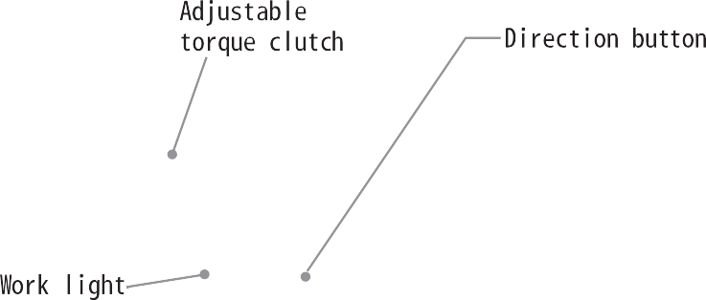
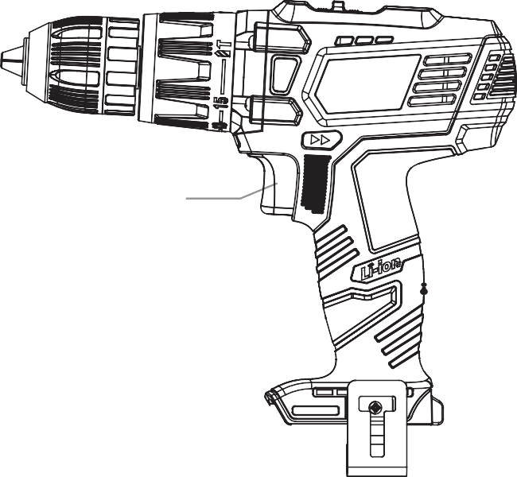
Gordelhaak
Snelspanboorhouder
Richtingsknop
Instelbaar
koppel
Snelspanboorhouder
Werklampje
Drukknop

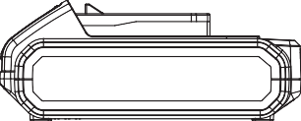
Acculader
Accu

Een accu opladen

WAARSCHUWING: Plaats de accu en de oplader op een vlak, niet-ontvlambaar oppervlak uit de buurt van ontvlambare materialen wanneer u de accu oplaadt.
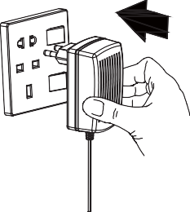

1. Steek de stekker van de oplader in een stopcontact en schakel de machine indien nodig in.

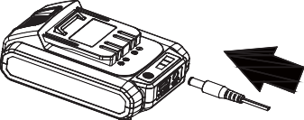
- De interface van de oplaaduitgang plaatst de accu van de oplaadpoort.
Opmerking: De accu moet na normaal gebruik 1 uur worden opgeladen. Als de accu volledig is ontladen, duurt de oplaadtijd 3 tot 5 uur.

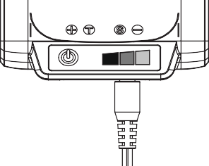
- Als de accu wordt opgeladen, kunnen het rode, gele en groene lampje branden.
Opmerking: Wanneer alleen het rode lampje brandt, heeft de accu weinig vermogen.
Wanneer het rode en gele lampje branden, beschikt de accu over de helft van de totale capaciteit.
Wanneer het rode en gele lampje branden, is de accu volledig opgeladen.

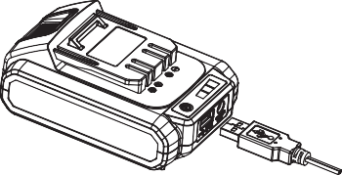
- Treasure-oplaadfunctie:
Plaats de USB-interface en sluit het andere uiteinde aan op de lampjes van de mobiele telefoon, ventilator, enz., volgens het gebruikte

De boormachine gebruiken
BELANGRIJK: Voordat u de boormachine gebruikt, zorgt u ervoor dat er geen overmatige slijtage is en dat deze scherp is. Gebruik nooit een boor als deze beschadigd of bot is.
Controleer of de boor juist in de boorkop is geplaatst en of deze van het juiste type is voor het materiaal waarin u een gat wilt boren.

In hout boren
Zorg ervoor dat het werkstuk waarin u wilt boren, stevig op zijn plaats is bevestigd. Houd de boor op een rechte lijn met het uiteinde van de boor.
Breng voldoende druk aan om te zorgen dat de boor door het hout boort.
Wanneer u met een spiraalboor in hout boort, kan deze te heet worden als u de spanen en het houtstof niet uit de groeven (van de boor) verwijdert. Ga als volgt te werk om dit te doen:
- Stop het boren door uw vinger van de trekker te halen.
- Zet de richtingsknop in de achteruitstand en druk op de trekker totdat de boor uit het hout is verwijderd.
- Gebruik een borstel om spanen en stof uit de boor te verwijderen. U mag uw vingers NIET gebruiken.
- Zet de richtingsknop in de vooruitstand om opnieuw in het werkstuk te boren.
Opmerking: Als u in een stuk hout boort dat kan versplinteren, kunt u een houten ‘steunblok’ gebruiken dat u achter het werkstuk plaatst waarin u gaat boren.
U boort een schoner gat als u geen druk meer uitoefent wanneer de boor op het punt staat om door de achterkant van het werkstuk te boren. Draai het hout om en voltooi de boorbewerking.

In metaal boren

Er zijn twee belangrijke dingen om te onthouden bij het boren in metaal.
- Hoe harder het materiaal, des te groter de druk die u op de boormachine moet uitoefenen.
- Hoe harder het materiaal, hoe langzamer de snelheid van de boor moet zijn.

Hieronder vindt u enkele tips die u kunnen helpen bij het boren in metaal.
- Smeer de punt van de boor af en toe in met snijolie, behalve bij het boren in zachte metalen, zoals aluminium, koper of gietijzer.
- Als u een groot gat wilt boren, boort u eerst een kleiner gat en gebruikt u daarna een grotere boor de uiteindelijke gatdiameter is bereikt. Dit is over het algemeen een snellere methode.
- Zorg ervoor dat u voldoende druk blijft uitoefenen om ervoor te zorgen dat de boor niet alleen in het gat ronddraait. Hierdoor wordt de boor bot en wordt de levensduur ervan verkort.

Technische specificaties van de accu

Accu | Li-ion-accu 18 VDC 2000 mAh
Oplaadtijd | 1 uur
Ingang laderadapter | 100-240V AC 50-60Hz
Uitgang laderadapter | 21 VDC 2200 mA

Technische specificaties van de boormachine

Nominale spanning | 18V
Onbelast toerental | 0-400/0-1500 tpm
Max. koppel | 58 Nm
Boorkopcapaciteit | 2 tot 13 mm
Koppelinstelling | 15+boor+impact

GARANTIE

De productgarantie van de fabrikant is van toepassing op defecten in materialen en vakmanschap gedurende een periode van 2 jaar vanaf de aankoopdatum door de oorspronkelijke koper. De garantie is van toepassing wanneer het product wordt gebruikt als een huiselijk hulpmiddel. De garantie wordt niet verlengd voor defecten als gevolg van normale slijtage.

De fabrikant gaat ermee akkoord om de reserveonderdelen die als defect zijn geclassificeerd door een aangewezen distributeur te laten vervangen. De fabrikant aanvaardt geen verantwoordelijkheid voor de gedeeltelijke of volledige vervanging van het apparaat en/of gevolgschade..

De garantie dekt geen defecten als gevolg van:
• onvoldoende onderhoud.
• onjuiste montage, afstelling of werking van het product.
• reserveonderdelen die onderhevig zijn aan slijtage.

De garantie is ook niet van toepassing op:
• vracht- en verpakkingskosten.
• als het gereedschap wordt gebruikt op een manier die niet tot het beoogde doel behoort
• het gebruik en onderhoud van het apparaat op een manier die niet is beschreven in de gebruikershandleiding.

Als onderdeel van ons beleid van voortdurende productverbetering behouden wij ons het recht voor om zonder voorafgaande kennisgeving de specificaties aan te passen of te wijzigen. Hierdoor kan het product verschillen van de hierin opgenomen informatie, maar wijzigingen worden alleen doorgevoerd zonder voorafgaande kennisgeving als deze zijn geclassificeerd als een verbetering van de vorige specificatie.

LEES DEZE HANDLEIDING AANDACHTIG VOORDAT U HET APPARAAT GEBRUIKT.

Bij het bestellen van reserveonderdelen vermeld u het onderdeelnummer of de code. U vindt deze in de onderdelenlijst in deze handleiding.

Bewaar het aankoopbewijs. Zonder deze is de aanspraak op garantie niet geldig.

Als u hulp wilt ontvangen bij het gebruik van uw accuboormachine, nodigen we u uit deze link te openen of ons te bellen op het nummer
+33 (0)8.20.20.22.68:

https://services.swap-europe.com/contact

U moet een 'ticket' aanmaken via hun platform.

- Aanmelden of een account maken
- Plaats uw gereedschapsreferentie in
- Kies het onderwerp van uw verzoek
- Omschrijf uw probleem
- Voeg deze bestanden toe: de factuur of de aankoopbon, een foto van het typeplaatje (serienummer), een foto van het onderdeel dat u nodig hebt (bijvoorbeeld: de pinnen op de transformatoraansluiting zijn afgebroken)

Wij bieden u een garantieverlenging tot 1 jaar. Volg de onderstaande procedure om deze te gebruiken:

- Ga naar de website:
- Voer uw contactgegevens in
- Register uw gereedschap met:
  - de referentie
  - het serienummer
  - de datum waarop u het gereedschap hebt aangeschaft
- Genereer automatisch het pdf-garantiecertificaat en druk het af.

Conformiteitsverklaring

BUILDER SAS

32 rue aristide Bergès –Z1 31270 Cugnaux - France
Tel: +33 (0)5.34.508.508 Fax: +33 (0)5.34.508.509

verklaart dat de hieronder aangeduide machines:
DRAADLOZE BOORMACHINE
EZPP18V

Serienummer:
voldoen aan de bepalingen van de machinerichtlijn 2006/42/EG
en nationale wetgeving ter omzetting ervan:
Ze voldoen ook aan de volgende Europese richtlijnen:
EMC-richtlijn 2014/30/EU
ROHS-richtlijn 2011/65/EU
Ze voldoen ook aan Europese normen, nationale normen en de volgende technische voorzieningen:
EN 60745-1 :2009+A11 :2010
EN 60745-2-1 :2010
EN 60745-2-2 :2010
EN55014-1 :2006+A1 :2009+A2 :2011
EN 55014-2 :2015

Uitgegeven in Cugnaux 05/03/2013
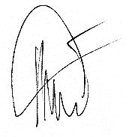

Philippe MARIE / PDG

